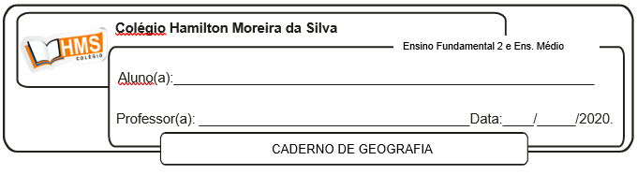

**Correção**

**Págs. 208 e 209 (1 ao 8)**

1. O espaço rural é importante para os habitantes do espaço urbano? Justifique.

Sim, pois alimentos e outros produtos consumidos em áreas urbanas são produzidos no espaço rural, assim como matérias-primas utilizadas na indústria.

2. Analise as afirmativas e assinale V (verdadeira) ou F (falsa).

( V ) A paisagem do campo é transformada principalmente pelo trabalho humano.

( F ) As técnicas de cultivo não interferem na diversidade de paisagens rurais.

( V ) A agricultura comercial é especializada na produção em larga escala.

( F ) Na agricultura familiar, a produção é voltada exclusivamente para o mercado.

( V ) A maneira como o espaço rural é utilizado varia em função dos diferentes modos de produção no campo.

3. Escreva um pequeno texto sobre a agricultura familiar. Inclua no texto as palavras do quadro abaixo.

|  |
| --- |
| mão de obra – policultura – alimentos famílias brasileiras – propriedades rurais |

A agricultura familiar é praticada em pequenas **propriedades rurais**, e a **mão de obra** é composta de membros da família e, eventualmente, por trabalhadores assalariados. Nesse modo de produção, os cultivos são diversificados, ou seja, ocorre a **policultura**, e a produção é responsável por fornecer uma considerável parte dos alimentos que são consumidos pelas **famílias brasileiras**.

4. Sobre a pecuária intensiva, assinale a alternativa correta.

a) Os animais são criados livres, conduzidos pelos boiadeiros às áreas de pastagem, e a produção por hectare se assemelha à da pecuária extensiva.

b) Os animais são criados confinados. A produção por hectare é menor do que na pecuária extensiva.

c) Os animais, criados soltos, alimentam-se de rações especiais, e a produção por hectare é maior do que na pecuária extensiva.

d) Os animais são criados confinados e alimentados com rações especiais. A produção por hectare é maior do que na pecuária extensiva.

5. Leia o texto e faça o que se pede.

“[...] Para mim a vida rural tem diversos significados. São os olmos, os pilriteiros, o cavalo branco no campo que vejo pela janela enquanto escrevo. São os homens na tarde de novembro, voltando para casa depois da poda, as mãos enfiadas nos bolsos dos casacos cáqui; e as mulheres de lenço na cabeça, paradas às portas das casas, esperando pelo ônibus azul que as levará para o campo, onde trabalharão na colheita durante o horário escolar. É o trator descendo a estrada, deixando a marca denteada dos pneus na lama; é a luz acesa na madrugada, na criação de porcos do outro lado da estrada, no momento de um parto; o caminhão lerdo na curva fechada, repleto de carneiros amontoados na carroceria; o cheiro forte do melaço na forragem. É a terra estéril, de argila saibrosa, não muito longe daqui, que está sendo loteada para a construção de casas, ao preço de 12 mil libras o acre. [...]”

WILLIAMS, Raymond. *O campo e a cidade na história e na literatura*. São Paulo: Companhia das Letras, 1989. p. 13.

a) Procure o significado das palavras desconhecidas e registre-o em seu caderno.

Olmo, árvore nativa da Europa cuja madeira é utilizada para a confecção de móveis e na indústria naval; pilriteiro, árvore cujas flores são usadas como matéria-prima para a fabricação de medicamentos; poda, corte de ramos, troncos, folhas de árvores e plantas; estéril, algo que não é fértil (nesse caso, o texto se refere à terra que é incapaz de produzir algum tipo de vegetação); saibro, areia misturada com argila; acre, corresponde a uma unidade de medida em ambientes rurais, variável segundo a localidade.

b) Cite três elementos de uma paisagem rural descritos pelo autor em seu relato.

O autor cita diversos animais característicos das paisagens rurais, como cavalos, carneiros e porcos de criação. Também menciona trabalhadores rurais com vestimentas típicas e máquinas utilizadas no campo, como tratores e caminhões.

c) Há no texto alguma referência ao processo de urbanização do espaço rural?

O autor descreve uma área loteada para construção de moradias. Os loteamentos indicam um processo de urbanização nessa área.

6. Analise as imagens e faça o que se pede.

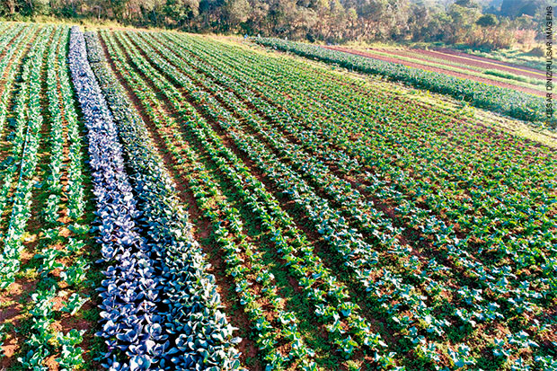

A. Plantação de hortaliças no município de Ibiúna (SP, 2017).

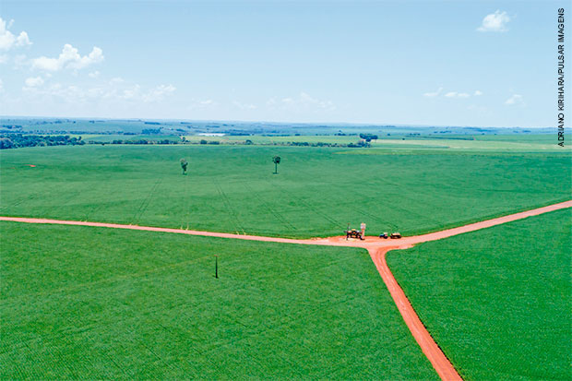

B. Plantação de soja no município de Palmital (SP, 2018).

a) Identifique os modos de produção agrícola retratados em cada imagem.

Na imagem A, o modo de produção agrícola retratado é o da agricultura familiar, enquanto na imagem B é retratada a agricultura comercial.

b) Que elementos você observou nas imagens para identificar os modos de produção agrícola?

Na imagem A, observa-se uma produção em pequena escala e diversificada (policultura), característica da agricultura familiar. Na imagem B, destaca-se uma produção monocultora, com o plantio de uma só espécie, próprio das grandes propriedades voltadas para a agricultura comercial.

7. Leia o texto.

**Agricultura indígena**

No Brasil, muito antes da chegada dos colonizadores portugueses, os indígenas já cultivavam de forma comunitária diversas espécies vegetais, como a mandioca. Em várias outras partes do mundo, já foram registradas práticas agrícolas avançadas entre grupos indígenas, incluindo classificações de tipos de solo e técnicas de manejo para combater pragas e garantir a fertilidade da terra.

Nativa da América do Sul, a mandioca é um dos cultivos mais comuns entre os grupos indígenas brasileiros.

Como os conhecimentos da agricultura indígena são importantes para os demais modos de produção agrícola hoje existentes?

Muitos cultivos hoje praticados pela grande indústria agrícola foram desenvolvidos por grupos indígenas, como variedades de milho e de mandioca. Além disso, com a crescente preocupação em desenvolver técnicas menos agressivas ao meio ambiente, os grandes produtores recorrem cada vez mais a conhecimentos tradicionais de manejo e a cuidados com o solo para produzir de maneira mais responsável.

8. Analise a tabela abaixo para responder às perguntas.

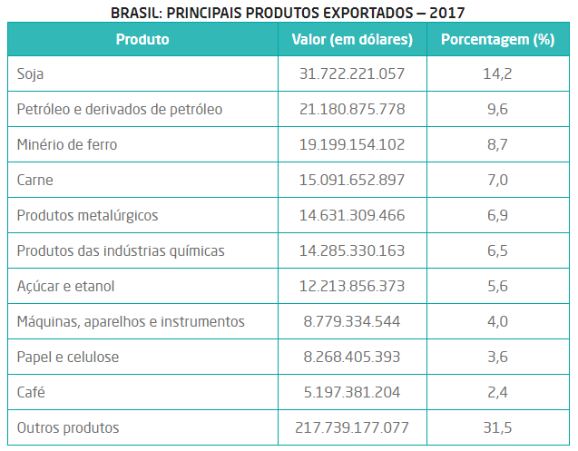

a) Dos principais produtos exportados pelo Brasil, quais são produzidos no setor agropecuário?

Soja, carne, açúcar e etanol, papel e celulose, café.

b) Com base no conteúdo estudado na Unidade, quais são os principais modos de produção empregados para produzir esses produtos agropecuários? Justifique sua resposta.

Os principais modos de produção são a agricultura comercial e a indústria pecuária. Esses modos de produção são baseados no emprego intensivo de máquinas e tecnologias modernas, com o objetivo de alcançar alta produtividade e grande volume de produção, suficientes para atender tanto o mercado nacional quanto o mercado internacional.

c) A quais setores da economia a maioria dos principais produtos exportados pelo Brasil está associada?

Dos dez principais produtos exportados pelo Brasil, sete estão associados ao setor primário da economia: soja, petróleo e derivados de petróleo, minérios de ferro, carne, açúcar e etanol, papel e celulose, café.